ＦＡＸ：０９２－７６１－５６１６（※FAXの場合、送信される前に番号を再度ご確認願います！）
転倒災害防止のための自主点検等報告書
令和 年 月 日
福岡中央労働基準監督署長 殿

事業場名 |  | 労働者数 | 名
所 在 地 |  | 業務内容
代表者名 |  | 職員記入欄 | 業種（ ． ）
(注） １ 事業場名には、店名等（屋号）も記入して下さい。
２ 労働者数は、上表の所在地に属する労働者数（パート等を含む）を記入してください。
令和 年 月 日に発生した転倒災害について、下記のとおり自主点検を実施しましたので報告します。
■安全衛生管理体制について、整備されていない場合はチェックを付けてください。
項 目 | 事業場規模 | 点 検 内 容 | ☑
安全衛生管理  体制 | 50人以上の事業場 | 安全管理者・衛生管理者を選任していなかった。  （第三次産業等の場合、衛生管理者、安全推進者） | □
 | 10～49人の事業場 | 安全衛生推進者を選任していなかった。  （第三次産業等の場合、衛生推進者、安全推進者） | □
 | 9人以下 | 安全推進者を選任していなかった。 | □
安全衛生活動組織 | 50人以上の事業場 | 安全衛生委員会を設置していなかった。  （第三次産業等の場合、衛生委員会） | □
 | 50人未満の事業場 | 災害防止活動の場を設置していなかった。 | □
（注）安全推進者の選任ついては平成26年3月28日付「安全推進者の配置等に係るガイドライン」によるものです。■転倒災害が発生した原因として考えられるもの全てに☑をつけてください。
№ | 原 因 | ☑
１ | 身の回りの整理・整頓を行っていなかった。通路、階段、出口に物を放置していた。 | □
２ | 床の水たまりや氷、油、粉類などは放置せず、その都度取り除いていなかった。 | □
３ | 安全に移動できるように十分な明るさ（照度）が確保されていなかった。 | □
４ | 転倒を予防するための教育を行っていなかった。 | □
５ | 作業靴は、作業現場に合った耐滑性を有し、かつサイズのあったものを着用していなかった。 | □
６ | ヒヤリハット情報を活用して転倒しやすい場所の危険マップを作成し、周知していなかった。 | □
７ | 段差のある箇所や滑りやすい場所などに注意を促す標識をつけていなかった。 | □
８ | ポケットに手を入れたまま歩くことを禁止していますか。 | □
９ | ストレッチ体操や転倒予防のための運動を取り入れていなかった。 | □
■今回の転倒災害を契機に新たに取り組んだ（取り組む）対策を記入してください。
例）耐滑性を有する履物に交換した。転倒予防として、ストレッチ体操を導入する。

1/2
■労働災害発生状況
①どのような場所で、②どのような作業をしているときに、③どのような物又は環境に、④どのような不安全な又は有害な状態があって、⑤どのような災害が発生したか
①
②
③
④
⑤

■再発防止対策
 | 原 因 | 再発防止対策
不安全な物  （物的要因） | ① | ①
 | ② | ②
 | ③ | ③
 | ④ | ④
 | ⑤ | ⑤
不安全な行動  （人的要因） | ① | ①
 | ② | ②
 | ③ | ③
 | ④ | ④
 | ⑤ | ⑤
不適な管理  （管理的要因） | ① | ①
 | ② | ②
 | ③ | ③
 | ④ | ④
 | ⑤ | ⑤
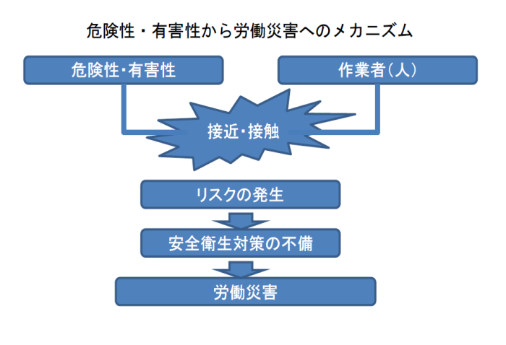
提出先(問い合わせ先）： 福岡中央労働基準監督署 安全衛生課 ＴＥＬ 092-761-5608
ＦＡＸ 092-761-5616
－○
2/2
労働災害は、「不安全な物（危険な物・有害な物質）と不安全な行動（人の行動）が接近・接触して発生しています。
そのため、再発防止対策は、不安全な物と不安全な行動に分けて、原因と対策を検討してください。労働災害が発生する背景としては不適な管理も大きく影響するため、併せて、検討する必要があります。

